**Информация**

**о проведения Недели семьи**

**в Нахимовской основной школе**

**с 6.09.2019 по 14.09.2019**

**Цел:** формирование представления о семье как основе взаимопонимания и уважения людей друг к другу; популяризация семейных ценнности в становлении личности ребенка

Семья, как основной элемент общества, была и остается хранительницей человеческих ценностей, культуры и исторической преемственности поколений, фактором стабильности и развития. Благодаря семье крепнет и развивается государство, растет благосостояние народа. Во все времена о развитии страны судили по положению семьи в обществе и по отношению к ней государства.

В Нахимовской основной школе 6 сентября было проведено общешкольное родительское собрание. На повестке дня стояли такие вопросы, как понятие о семейном воспитании и семейных ценностях, пропаганда правильных взаимоотношений в семье, сближение родителей и детей.

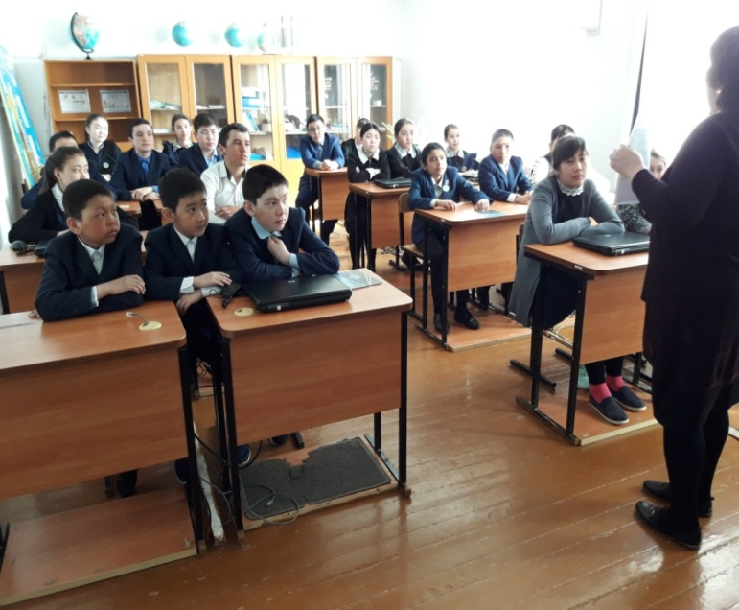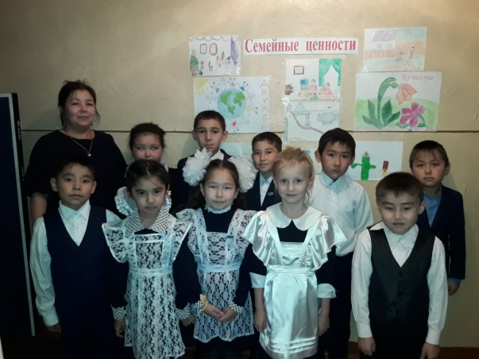

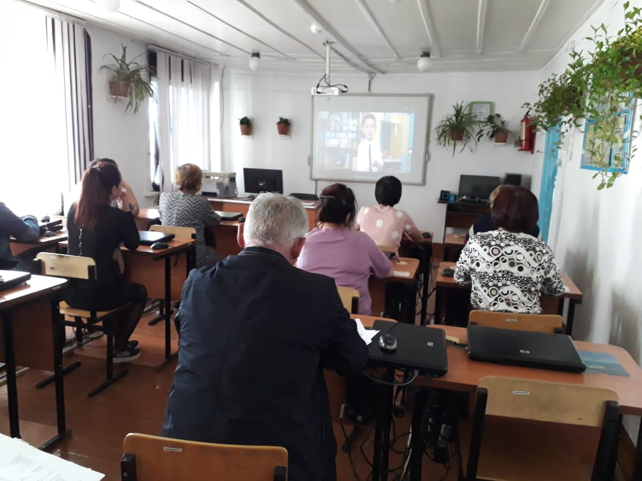

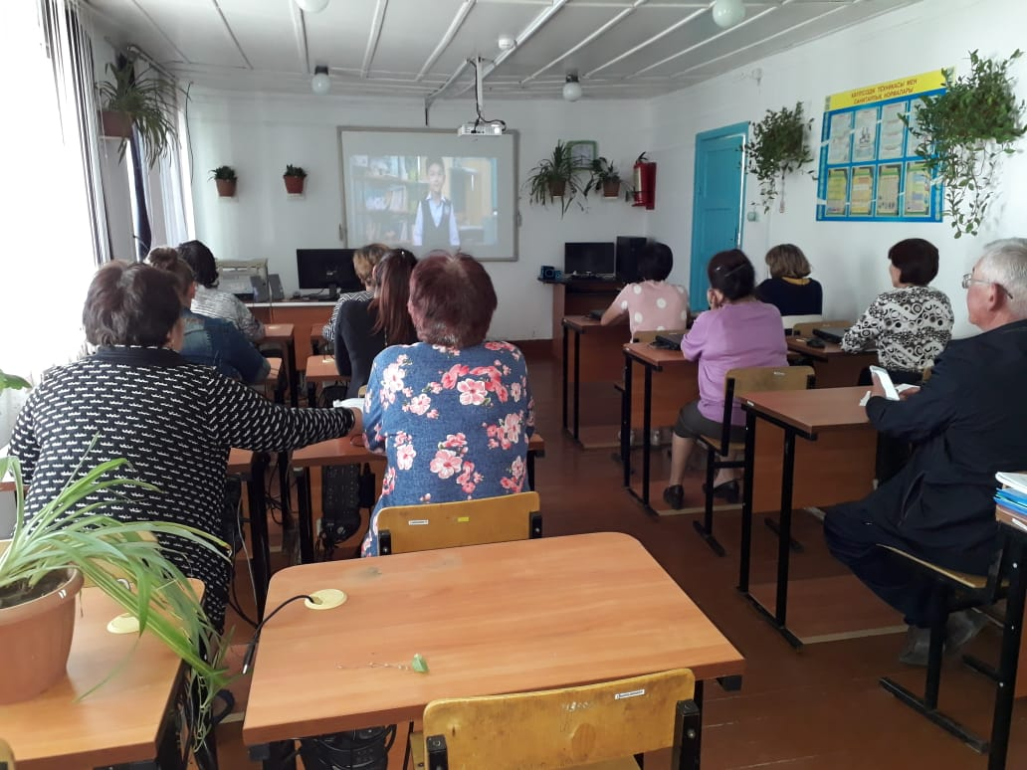

Были показаны несколько видеороликов с канала YouTube. Учителя начальных классов провели классные часы на тему «Семейные ценности», конкурс рисунков «Семейные ценности», психолог школы Нарбаева А.Е. провела конкурс коллажей «Родительская любовь и стили родительского воспитания » среди учащихся 5-9 классов и информационный час о чувствах ответственности учащихся перед семьей. Урок по самопознание взаимодействия родителей и детей «Учимся понимать друг друга».

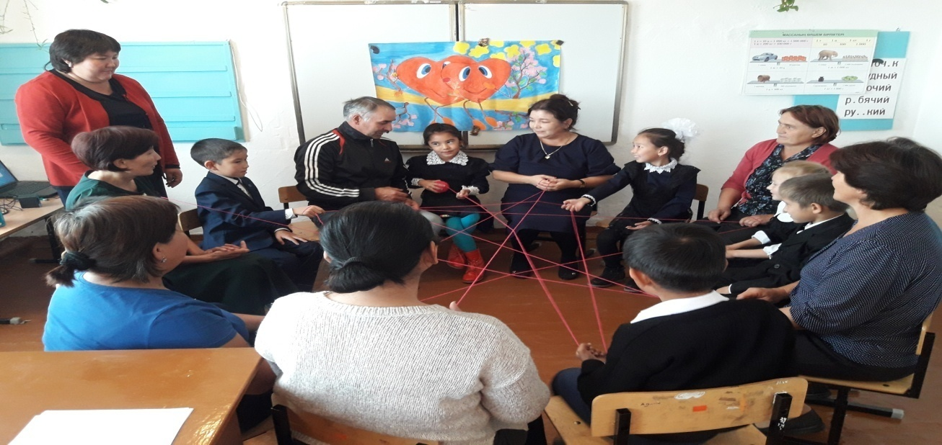

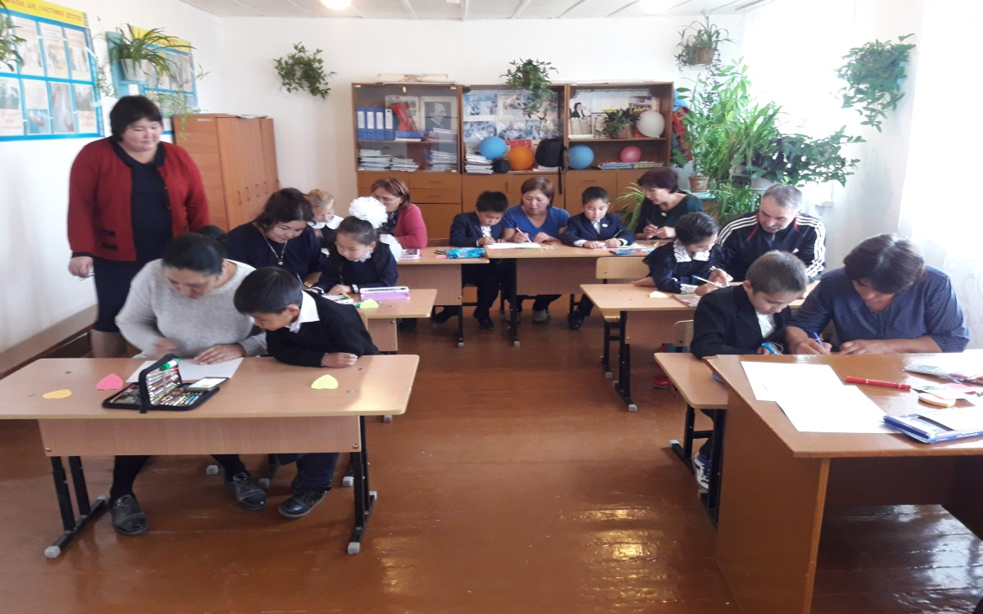

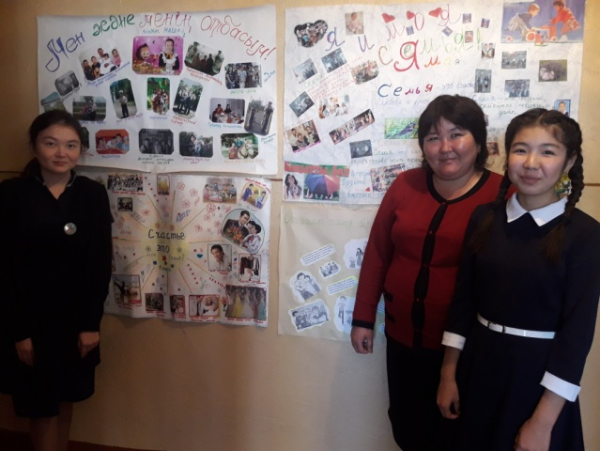

Коллаж на тему «Я и моя семья»

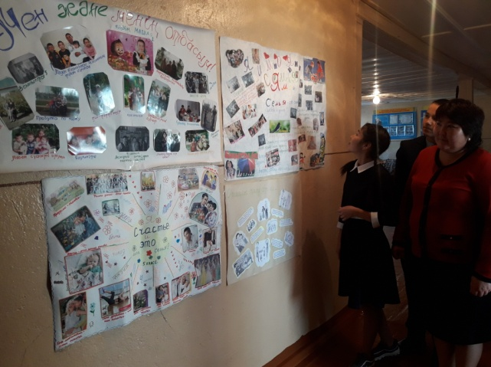

Зам.дир.по ВР: Конурова Ж.Ж..